三点式相干增强主辅基站控制与接口设计
技术思考文档
面向一台主基站与两台辅助发射端机的通信、同步与接口实现

项目：可重构超高频蜂窝物联网端机
编制：龙彦宇
版本：V1.0
日期：2026年7月20日

摘要
本文围绕可重构超高频蜂窝物联网端机的三点式相干增强架构，对主基站控制两台辅助发射端机所需的通信接口、同步信号、端口分配、硬件电路、软件协议和PCB实现方式进行系统梳理。系统由一台主基站端机和两台辅助发射端机构成：主基站通过USB连接上位机，负责参数配置、状态管理、同步触发和标签反向散射信号接收；两台辅助端机在逻辑上组成一个辅助发射基站组，共享外置48 MHz参考时钟，在相同频点和相同调制数据条件下协同发射，其中一路作为参考发射支路，另一路通过数控移相器和数控衰减器完成幅相校准。
本文明确区分“通信同步”“包络启动同步”和“射频载波相位同步”：RS485或UART只负责传输配置与状态，公共RESET_SYNC和TX_SYNC负责统一芯片启动过程及发射包络起始时刻，而922.5 MHz载波的稳定相干仍需依靠同源48 MHz参考、PLL锁定检查、实际相位测量及数控移相校准。结合现有P2接口资源，推荐将PF0/PF1用于RS485收发，PC9用于RS485方向控制，PC8用于RESET_SYNC，PC7用于TX_SYNC，PE1和PE5分别用于两台辅助端机READY反馈，并通过0 Ω选择网络兼容近距离TTL UART调试。
关键词：三点式基站；RS485；UART；TX_SYNC；RESET_SYNC；同源参考；相干增强；GPIO分配

1 设计背景与问题定义

1.1 相干增强验证三点式架构定义
该三点式系统由一个主基站接收节点和两个辅助发射节点构成。主基站连接上位机并承担系统控制及接收功能；辅助端机1和辅助端机2共同组成“辅助发射基站组”，在主基站统一控制下发送相同频点、相同调制数据和相同时间窗口的射频信号。为了在标签目标位置形成稳定的空间相干增强，两台辅助端机还需共享同一个48 MHz参考源，并允许对其中一路进行相位和幅度调节。

图1 三点式相干增强主辅基站总体架构

1.2 三类同步问题必须分开处理
层级 | 实现目标 | 推荐实现方式 | 不能替代的内容
配置通信 | 两台辅助端机获得相同频点、功率、协议和数据 | RS485广播或短距离UART广播 | 不能保证射频相位一致
启动/包络同步 | 两台端机在同一硬件边沿开始或停止发射 | 公共RESET_SYNC与TX_SYNC | 不能消除PLL固定相位偏差
射频相位同步 | 922.5 MHz载波在目标点接近同相 | 同源48 MHz参考、PLL锁定、相位测量、数控移相器 | 不能仅靠软件延时实现

在922.5 MHz下，一个射频周期约为1.084 ns。时间偏差与相位差满足：
Δφ = 360° × fRF × Δt
例如100 ps时间偏差约对应33.2°相位差，因此普通MCU任务调度、串口命令解析或微秒级软件延时无法直接保证载波同相。软件与总线负责“提前配置”，硬件触发负责“同时开始”，而相位校准负责“最终同相”。

2 现有硬件资源与接口约束

2.1 已确认的主MCU对外接口
依据现有端机设计报告，主MCU通过P2接口引出了PF0/TX0、PF1/RX0以及PC9、PC8、PC7、PE1、PE5五个预留GPIO。上位机已采用USB接口，因此PF0/PF1可以释放给主基站与辅助端机之间的控制通信。原有SPI接口仍用于FTTR或外部从设备通信，SWD相关端口继续用于主、副MCU调试，不建议在当前版本中复用。
端口 | 方向 | 推荐功能 | 设计理由
PF0/TX0 | 输出 | RS485_TX，连接收发器DI | 使用硬件UART发送配置与查询命令
PF1/RX0 | 输入 | RS485_RX，连接收发器RO | 接收两台辅助端机的状态与应答
PC9 | 输出 | RS485_DE和/RE方向控制 | 一根GPIO完成半双工收发切换
PC8 | 输出 | RESET_SYNC | 同时复位两台辅助端机的FM13及相关状态机
PC7 | 输出 | TX_SYNC或TX_EN | 同时启动两路发射包络
PE1 | 输入 | AUX1_READY | 辅助端机1配置完成及PLL锁定状态摘要
PE5 | 输入 | AUX2_READY | 辅助端机2配置完成及PLL锁定状态摘要

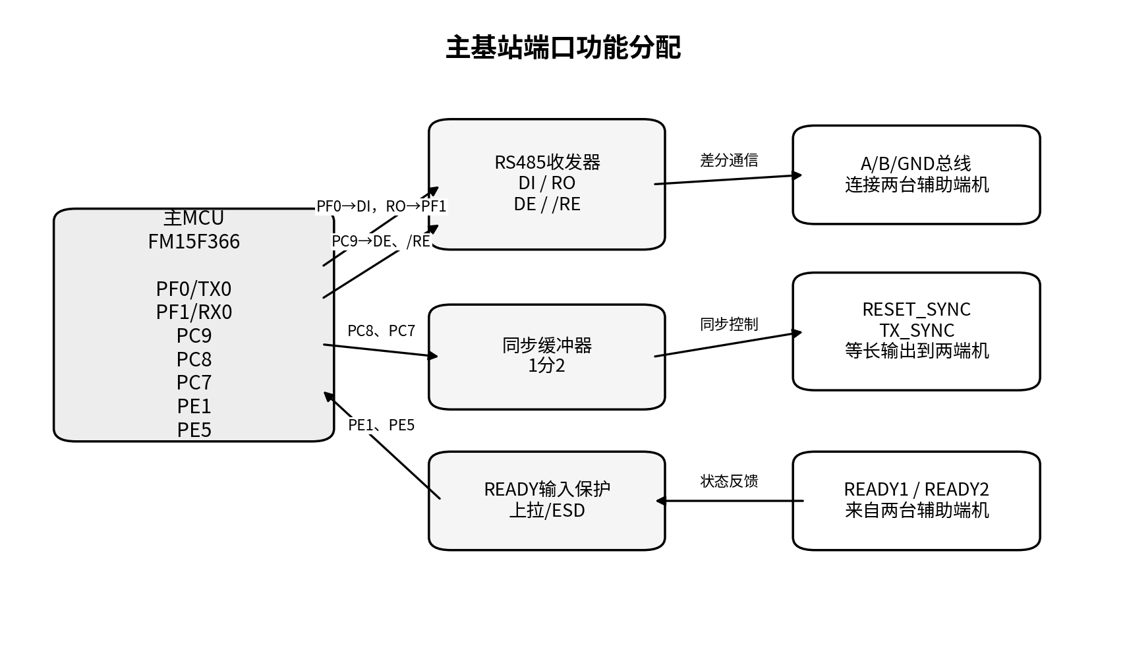
图2 主基站端口功能分配

2.2 外挂模块控制的层级划分
主基站不应直接引出大量GPIO去控制辅助端机上的6 bit数控移相器、6 bit数控衰减器、射频开关和本地FM13寄存器。主基站可以通过RS485发送“相位码、衰减码、工作模式和启动命令”，由各辅助端机本地MCU在板内使用短距离GPIO或SPI控制本地射频器件。这样可以降低主基站GPIO占用、减少长距离数字线数量，并避免高速控制线靠近33 dBm功放和天线时产生干扰。

3 主机控制从机的通信方式比较
通信方式 | 典型线数 | 一主两从能力 | 适用距离 | 主要优点 | 主要限制
RS485半双工 | A、B、GND | 天然支持地址总线 | 数十厘米至较长线缆 | 抗干扰强、布线少、易扩展 | 需要收发器及方向控制
3.3 V TTL UART | TX、RX、GND | TX可广播，RX需MUX或开漏 | 建议20～30 cm内 | 电路简单、调试直观 | 单端抗干扰弱，TX返回不能直接并联
SPI | SCLK、MOSI、MISO、CS1、CS2、GND | 支持 | 短距离板间 | 速度高、时序明确 | 占用GPIO多，边沿快，仍需额外TX_SYNC
I²C | SDA、SCL、GND | 地址天然区分 | 建议20 cm内 | 线少、硬件简单 | 开漏电容敏感，易受射频干扰
CAN | CANH、CANL、GND | 天然支持 | 中长距离 | 鲁棒性高、仲裁完善 | 当前系统复杂度和成本偏高
普通GPIO并行 | 多根GPIO和GND | 可以 | 极短距离 | 逻辑直接 | 扩展差、线多、同步与通信混杂

3.1 推荐结论
正式三点式系统优先采用“RS485配置与状态总线+公共RESET_SYNC+公共TX_SYNC”的组合。实验室近距离调试可以保留TTL UART直连模式，但应通过0 Ω电阻或跳线与RS485模式互斥选择，避免两种驱动电路同时连接。
同轴线并非普通UART通信的首选。它更适合48 MHz参考时钟、单向TX_SYNC或RESET_SYNC等对边沿和时延一致性要求较高的信号。普通配置通信采用双绞线、IDC排线或带地线的短排针更经济。

4 推荐的主基站控制架构

4.1 最终工程结构
- 上位机通过USB与主基站通信，不占用PF0/PF1。
- PF0/PF1连接3.3 V半双工RS485收发器，RS485总线上挂接辅助端机1和辅助端机2。
- PC9连接RS485收发器DE和/RE，10 kΩ下拉保证上电默认接收。
- PC8经缓冲器一分二产生RESET_SYNC，统一两台辅助端机的复位和启动过程。
- PC7经缓冲器一分二产生TX_SYNC或TX_EN，统一发射包络起始时刻。
- PE1和PE5接收两台辅助端机READY状态；PLL锁定、温度、PA故障等详细状态通过RS485查询。
- 外置48 MHz TCXO经低抖动有源缓冲器一分二，使用同型号、等电气长度线缆送至两台辅助端机。

4.2 推荐端口定义
信号名称 | 主基站端口 | 方向 | 辅助端机连接 | 作用
RS485_TX | PF0/TX0 | 主→总线 | RS485收发器DI | 下发配置、查询、相位码和衰减码
RS485_RX | PF1/RX0 | 总线→主 | RS485收发器RO | 接收状态、错误码和测量结果
RS485_DIR | PC9 | 主→收发器 | DE与/RE共用控制 | 高电平发送，低电平接收
RESET_SYNC | PC8 | 主→两辅助 | 同步缓冲/差分驱动 | 同时复位两台FM13及本地状态机
TX_SYNC | PC7 | 主→两辅助 | 定时器触发/外部中断 | 同时启动发射包络
AUX1_READY | PE1 | 辅助1→主 | 开漏状态输出 | 辅助1已配置、PLL锁定且进入ARMED
AUX2_READY | PE5 | 辅助2→主 | 开漏状态输出 | 辅助2已配置、PLL锁定且进入ARMED

5 RS485硬件电路设计

5.1 主站侧基本连接
主站侧选择3.3 V供电、半双工、带失效保护功能的RS485收发器。PF0/TX0连接DI，RO连接PF1/RX0，PC9同时连接DE和低有效/RE。PC9节点增加10 kΩ下拉，使MCU上电或复位期间收发器保持接收状态。DI、RO和控制线可各串联22～33 Ω阻尼电阻，以抑制短走线和外接接口产生的振铃。
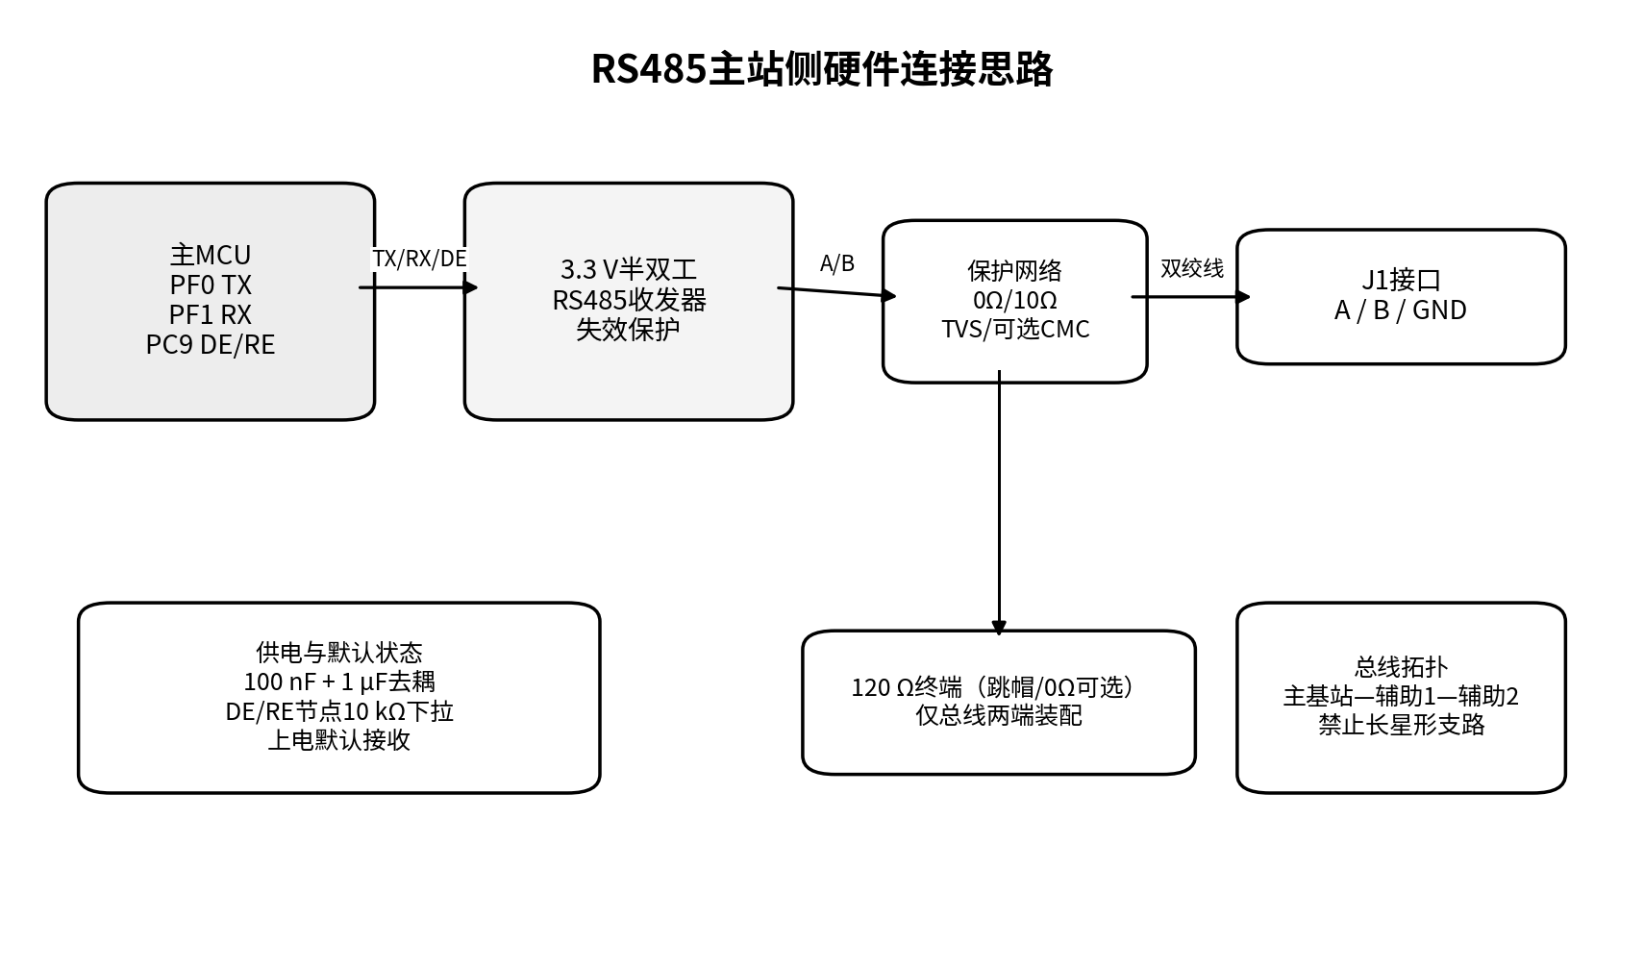
图3 RS485主站侧硬件连接思路

5.2 总线终端、偏置与拓扑
- 采用菊花链拓扑：主基站—辅助端机1—辅助端机2，避免主基站分出两根较长星形支路。
- 总线物理两端各预留120 Ω终端电阻，中间节点不装终端；通过0 Ω或跳帽选择是否启用。
- 若所选收发器具有内部失效保护，可不装外部偏置；否则仅在主站预留一组偏置电阻，建议从680 Ω～1 kΩ范围结合收发器A/B定义和空闲电平计算后装配。
- A/B之间布线按约120 Ω差分阻抗控制，尽量等长、紧耦合，远离PA输出、天线馈线和DCDC开关节点。
- 外接口依次布置可选共模电感、RS485专用低电容TVS和连接器；收发器应靠近连接器，TVS更靠近接口。

5.3 供电与地
RS485收发器VCC附近放置100 nF和1 μF去耦电容。三台端机之间除A/B外建议同时连接SIGNAL_GND，以限制收发器共模电压。若三台端机使用独立电源、线缆较长或存在明显地电位差，应升级为隔离型RS485收发器，并增加隔离电源。

6 近距离TTL UART调试方案

6.1 可行条件
当三块板固定在同一测试架内、线长约20～30 cm以内且通信速率从115200 bit/s起步时，可以使用3.3 V TTL UART完成快速调试。三块板必须共地，信号与地线交错布置，输出端串联22～47 Ω阻尼电阻，并避免排线靠近PA、天线和高di/dt电源回路。杜邦线可以临时使用，但更推荐IDC排线、双绞线或带锁扣连接器。

6.2 主机TX广播与从机返回
主机PF0/TX0可以一分二连接到两台辅助端机的UART_RX，因为从机RX为高阻输入。两台辅助端机的UART_TX不能直接推挽并联，否则同时输出不同电平时会产生硬件冲突。返回通道应采用二选一数字开关/模拟开关，或将两个从机TX转换为开漏后共享一根RX线，并通过协议保证一次只允许一个节点回复。
对于快速调试，推荐使用二选一MUX：PC9在TTL模式下作为返回通道选择，PF1/RX0接收被选中的辅助端机TX。广播命令不要求回复，状态查询按地址0x01和0x02依次进行。

6.3 RS485与TTL兼容设计
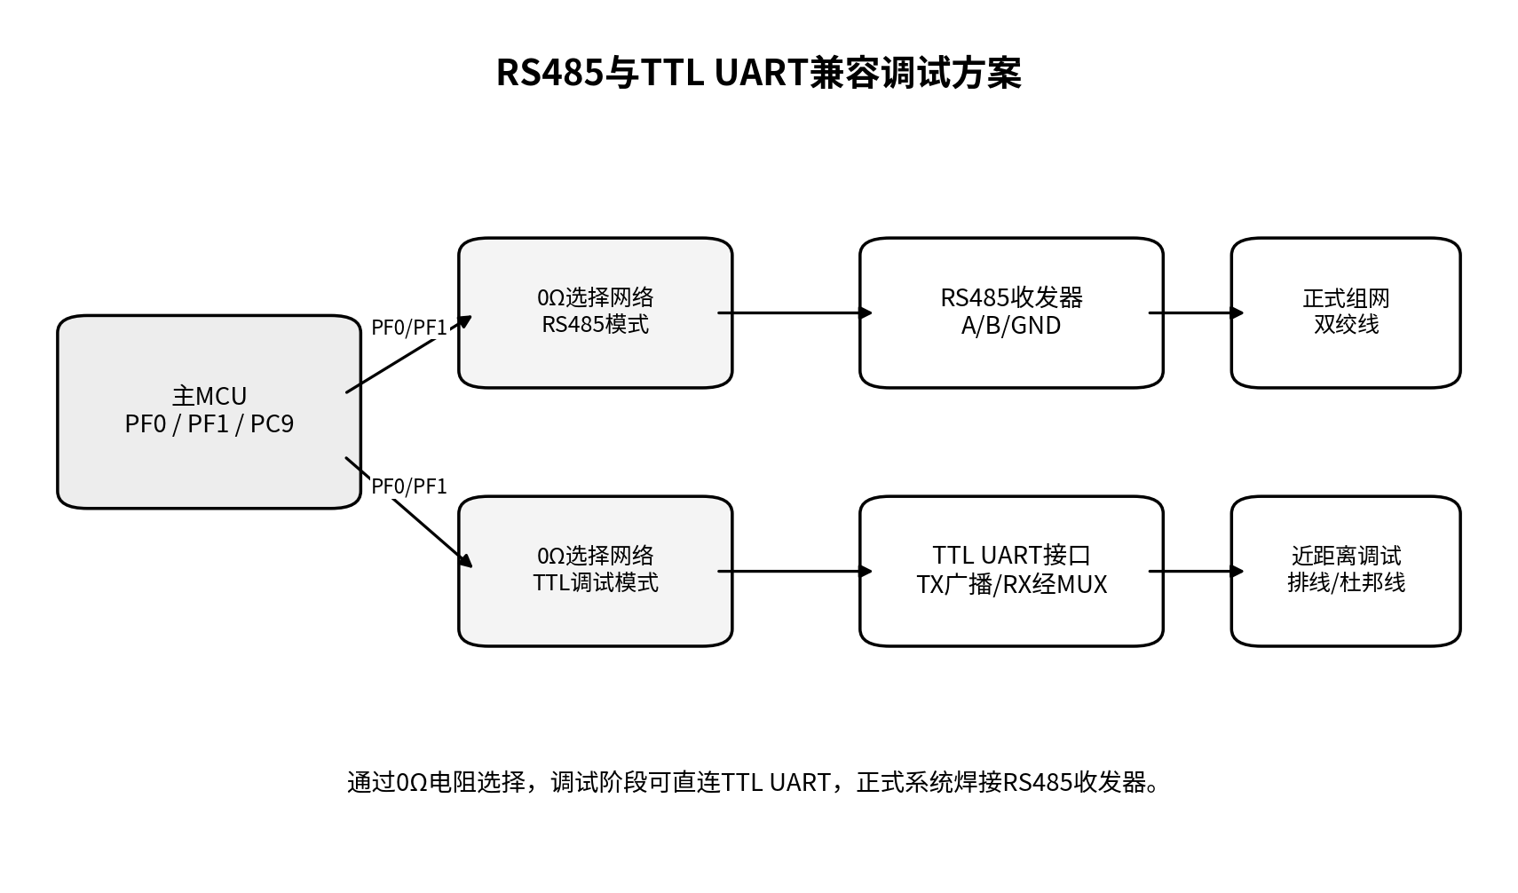
图4 RS485与TTL UART兼容调试方案
在PCB上可通过0 Ω选择网络将PF0/PF1分别切换到RS485收发器或TTL调试接口。PC9在RS485模式下控制DE和/RE，在TTL模式下控制返回MUX。两种模式的0 Ω电阻必须互斥装配，并在丝印中明确标注，避免同时驱动。

7 同步控制信号硬件设计

7.1 RESET_SYNC
RESET_SYNC用于统一两片FM13的复位时刻，使两台辅助端机尽量从相同初始状态启动。短距离时，PC8经1分2低偏斜LVC缓冲器输出，两路各串联22～33 Ω并使用等长线缆。RESET_SYNC建议采用低有效定义。辅助端机侧不要将主站复位信号与本地MCU推挽复位输出直接硬连接，可使用开漏“线与”结构或门电路实现本地复位与远程复位的安全合并。

7.2 TX_SYNC/TX_EN
TX_SYNC用于统一两路发射包络的开始时刻。辅助端机在触发到来前必须完成频点、PLL、功率、数据、移相器和衰减器配置，并进入ARMED状态。TX_SYNC优先连接到辅助MCU的定时器外部触发输入，其次连接高优先级外部中断。触发到来后只执行最短的启动动作，不应再进行大量SPI寄存器写入。
当板间线长超过约30～50 cm、线缆靠近PA或现场干扰较强时，应将RESET_SYNC和TX_SYNC转换为RS422或LVDS差分信号。若使用同轴线，每个单向同步信号需独立同轴线，两路到两台端机的电气长度应一致；普通配置通信仍建议使用双绞线。

7.3 READY状态反馈
PE1和PE5分别连接辅助端机1和辅助端机2的READY输出。READY建议采用开漏方式，由主基站侧10 kΩ上拉至3.3 V。READY拉高表示本地TCXO输入正常、FM13配置完成、PLL已锁定且端机已进入ARMED状态；低电平表示未准备好或故障。详细故障原因通过RS485读取，避免额外占用GPIO。

8 软件协议与统一启动流程

8.1 通信帧建议
字段 | 建议长度 | 说明
SOF | 2 B | 固定帧头，例如0x55AA
地址 | 1 B | 0x01辅助1，0x02辅助2，0xFF广播组
命令 | 1 B | 配置、查询、ARM、STOP、相位码、衰减码等
序号 | 1 B | 防止重复执行并匹配应答
长度 | 1 B | Payload长度
Payload | N B | 频点、功率、寄存器表、数据内容等
CRC16 | 2 B | 通信检错

公共配置命令通过广播地址0xFF发送，两台辅助端机同时接收但不回复，避免总线冲突。主基站随后分别查询0x01和0x02，确认READY和PLL_LOCK。个别移相码或衰减码通过独立地址下发。

8.2 统一启动状态机
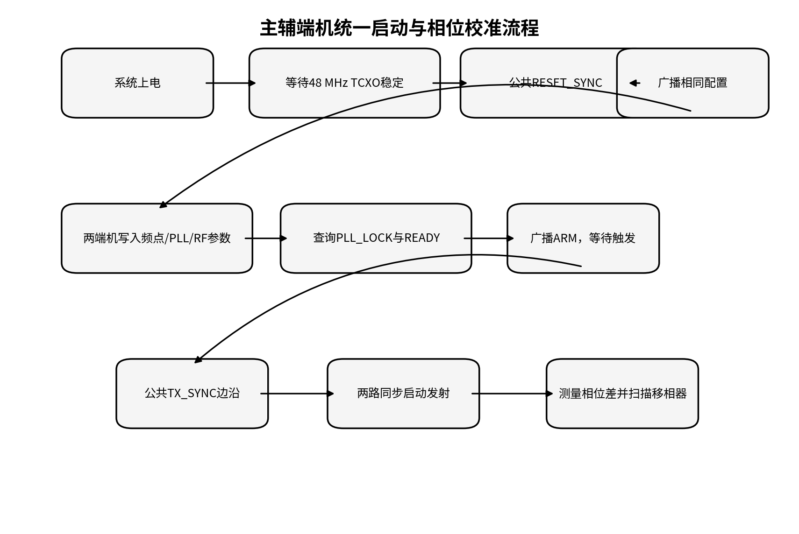
图5 主辅端机统一启动与相位校准流程
建议两台辅助端机使用完全相同的软件状态机：POWER_ON→WAIT_TCXO→RESET→CONFIG→WAIT_PLL_LOCK→READY→ARMED→WAIT_TX_SYNC→TRANSMITTING→STOP。主基站只有在READY1、READY2以及两路PLL_LOCK均有效时，才允许发出TX_SYNC。

8.3 详细启动步骤
1. 系统上电后，外置48 MHz TCXO和时钟缓冲器先启动；等待时间按器件数据手册的稳定时间并增加工程裕量。
2. 主基站拉低RESET_SYNC，同时复位两台辅助端机的FM13及相关发送状态机；释放复位后等待芯片进入可配置状态。
3. 主基站通过RS485广播相同的频点、PLL、调制、发射功率和数据配置；两台辅助端机本地MCU按相同寄存器表写入FM13。
4. 两台辅助端机分别检查PLL锁定、供电、温度和PA状态；满足条件后拉高READY并进入ARMED。
5. 主基站依次查询0x01和0x02，确认状态一致，再广播ARM命令。
6. 主基站通过PC7输出公共TX_SYNC边沿，两台辅助端机在同一硬件触发后启动发射。
7. 主基站接收链路或外部仪器测量两路实际相位差和目标点功率，主基站向辅助端机2逐码下发移相器/衰减器设置。
8. 找到最大稳定接收功率或满足相干增益判据的码值后保存校准结果；复位、PLL重锁或频点变化后重新校准。

8.4 关键软件原则
RS485广播只保证两台端机获得相同命令，不直接作为发射启动时刻。
广播命令不允许两个节点同时应答；状态查询必须按地址依次进行。
发送方向控制必须等待UART TC标志，而不是仅等待TXE，再将PC9拉低切回接收。
数据和寄存器必须在ARMED之前预装载，TX_SYNC之后只执行最短启动动作。
所有命令带序号和CRC，辅助端机对重复序号命令返回当前状态但不重复产生危险动作。
RESET、PLL重锁、TCXO切换和频点变化均应使已保存相位码失效，触发重新校准。

9 PCB与连接器实现建议

9.1 功能分区
RS485收发器靠近A/B连接器放置，A/B差分线从收发器直接进入保护网络和接口，避免绕行数字核心区。
RESET_SYNC和TX_SYNC缓冲器靠近主MCU或同步接口放置，两路输出对称、等长，并与PA输出、射频微带线保持距离。
48 MHz参考接口使用同轴或受控阻抗走线，远离DCDC开关节点和大电流PA供电回路。
READY输入靠近连接器预留上拉、串联电阻和ESD器件；信号默认状态必须在主MCU复位期间确定。
所有外接控制接口旁提供地引脚，排针建议按GND-信号-GND方式交错布置。

9.2 推荐接口
接口 | 引脚建议 | 用途
J_RS485 | A、B、SIGNAL_GND、SHIELD可选 | 正式主从配置与状态总线
J_SYNC短距版 | RESET_SYNC、GND、TX_SYNC、GND | 短距离LVCMOS同步触发
J_SYNC差分版 | RESET+、RESET-、TX+、TX-、GND、SHIELD | 中长距离RS422/LVDS同步触发
J_READY | AUX1_READY、GND、AUX2_READY、GND | 两台辅助端机快速准备状态
J_TTL_DEBUG | TTL_TX、GND、TTL_RX、MUX_SEL/模式脚 | 不焊RS485时的实验室调试
J_REF48M | REF_OUT1/REF_IN1、REF_OUT2/REF_IN2及屏蔽地 | 外置同源时钟分配

9.3 0 Ω配置建议
为降低首次制板风险，建议通过0 Ω电阻形成以下可选路径：PF0/PF1到RS485收发器、PF0/PF1到TTL调试接口、PC9到DE/RE、PC9到TTL返回MUX选择。丝印中明确“RS485装配组”和“TTL装配组”，BOM中设置互斥装配规则。同步线也可预留“直连LVC缓冲”和“差分驱动器”两个选项。

10 验证与调试计划
阶段 | 测试内容 | 测量手段 | 通过判据
接口静态检查 | 3.3 V电平、默认状态、无总线争用 | 万用表/示波器 | 上电DE=0，A/B无异常直流，READY状态明确
RS485通信 | 广播配置、独立查询、CRC错误处理 | 逻辑分析仪/串口日志 | 两节点地址独立，广播不冲突，重复1000帧无错误
RESET同步 | 两辅助端机复位边沿差 | 双通道/四通道示波器 | 边沿稳定，偏斜满足系统启动需求
TX_SYNC同步 | 两端机触发输入及OOK包络差 | 示波器 | 包络起始时间稳定且可重复
同源时钟 | 两路48 MHz幅度、频率、时延 | 低电容探头/相位测量 | 两路均满足FM13输入范围，时延差可标定
PLL状态 | 两路锁定时间与重锁行为 | 寄存器读取/状态GPIO | 两路均在超时前锁定，失败时禁止发射
RF相位校准 | 实际922.5 MHz相位差及相位码扫描 | 示波器/VNA/频谱仪接收功率 | 找到稳定最大点，复测结果可重复
系统相干验证 | P1、P2、P12及非相干基准 | N9020A Channel Power RMS | P12-Pinc≥2 dB并留有测量裕量

11 主要风险与设计决策
风险 | 表现 | 处理策略
将RS485广播误认为同步触发 | 两台端机收到同一命令但启动时刻仍有软件偏差 | 广播仅用于预配置，最终启动使用公共TX_SYNC
普通UART返回线直接并联 | 两从机推挽输出冲突，可能损坏IO | 正式使用RS485；TTL调试使用MUX或开漏转换
两端机独立晶振 | 频率差导致相位随时间持续漂移 | 使用同源48 MHz参考并监测PLL锁定
只同时复位就认为载波同相 | PLL固定相位和射频链路时延仍不同 | 测量实际相位并使用数控移相器校准
同步线使用长杜邦线 | 反射、串扰和边沿偏斜导致触发不稳定 | 短距使用缓冲和等长排线，长距改差分
星形RS485和多终端 | 反射和负载过重导致通信错误 | 采用菊花链，仅物理两端装120 Ω
主站直接控制外挂射频器件全部引脚 | GPIO耗尽，长线受射频干扰 | 由辅助端机本地MCU控制，主站只发送码值
频点或PLL重锁后沿用旧相位码 | 相位关系变化导致增强失效 | 复位、重锁、切频后强制重新校准

12 最终推荐方案
结合上位机使用USB、PF0/PF1可以释放、主MCU具有五个预留GPIO以及三台端机距离较近的现实条件，建议PCB采用“正式RS485+短距离TTL兼容”的双模式结构，但系统逻辑以RS485为主。具体分配如下：
PF0/TX0→RS485_DI；PF1/RX0←RS485_RO；PC9→DE/RE；PC8→RESET_SYNC；PC7→TX_SYNC；PE1←READY1；PE5←READY2
调试阶段可通过0 Ω切换到TTL UART，使用短排线或杜邦线快速联调；正式测试和后续扩展恢复RS485。两台辅助端机通过地址0x01和0x02独立管理，通过0xFF接收广播配置；广播不回复，状态按地址查询。RESET_SYNC和TX_SYNC均通过低偏斜缓冲器一分二，板间距离增加后改为RS422/LVDS。外置48 MHz TCXO通过有源1分2缓冲驱动两台辅助端机，辅助端机2本地控制数控移相器和衰减器。
该方案在不改变主MCU核心架构的前提下，将“配置通信、状态反馈、发射启动同步、参考时钟同源和射频相位校准”分层实现，既便于当前近距离调试，也为后续两台独立辅助端机的稳定相干发射留下完整硬件接口。

附录A 建议的软件命令集合
命令 | 目标地址 | 作用 | 是否应答
SET_COMMON_CFG | 0xFF | 设置公共频点、功率、调制和数据 | 否
RESET_PREPARE | 0xFF | 两节点安全停止，等待硬件复位 | 否
GET_STATUS | 0x01/0x02 | 读取PLL锁定、READY、故障和温度 | 是
SET_PHASE | 0x02 | 设置可调支路移相码 | 是
SET_ATT | 0x02 | 设置可调支路衰减码 | 是
ARM | 0xFF | 进入WAIT_TX_SYNC | 否
STOP | 0xFF | 停止发射，回到READY/IDLE | 否
SAVE_CAL | 0x02 | 保存相位/衰减校准码 | 是
INVALIDATE_CAL | 0xFF | 切频、重锁、复位后失效 | 否

附录B 参考资料
[1] 《可重构超高频蜂窝物联网端机设计报告-20260711-龙彦宇》，现有端机总体架构、P2接口定义、双MCU控制分工及三点式工作模式。
[2] FM13RD1616系列芯片相关硬件与软件资料，参考时钟、PLL锁定、射频配置和发射控制部分。
[3] 所选RS485收发器、时钟缓冲器、同步差分驱动器及数控移相器/衰减器数据手册。

